

国泰新点软件股份有限公司
地址：张家港市杨舍镇江帆路8号（http://www.epoint.com.cn）
电话：0512-58188000传真：0512-58132373

遂川县城发集团招采平台
电子保函用户操作手册
目录
一、 平台登录 2
二、 保函申请 3
2.1、 选择标段 3
2.2、 选择机构 4
2.3、 跳转金融机构页面 4
2.4、 保费支付 5
2.5、 保函发放 6
三、 发票管理 7
四、 退保 8
五、 放弃 9

平台登录
- 打开遂川县城发集团招采平台：https://sccfjt.etrading.cn/，使用账号密码或CA锁或短信验证登录系统。
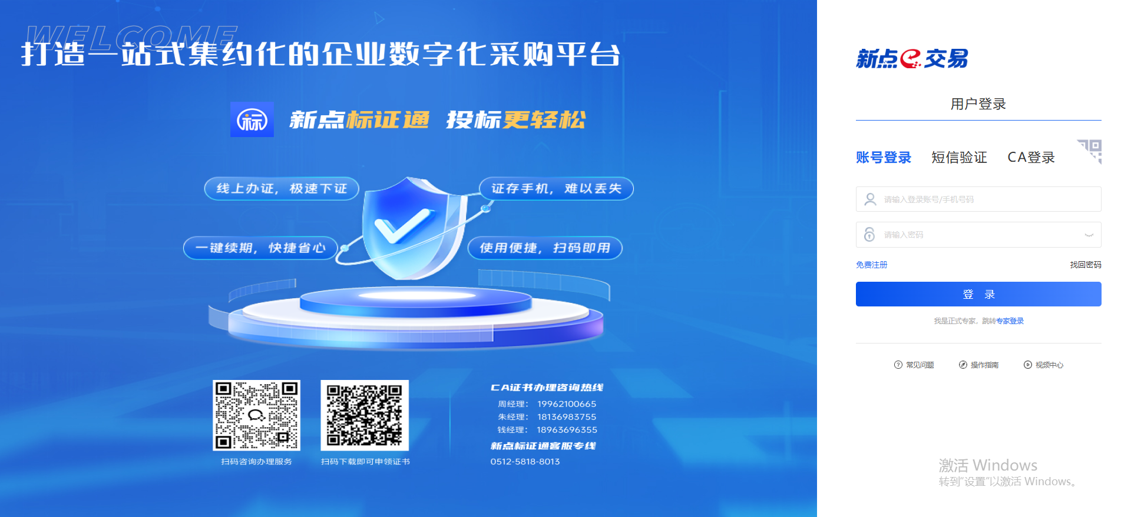
- 登录平台后，在“项目公告”中选择对应的标段，点击“投标登记”、“招标文件下载”、“下载招标文件”如下图：
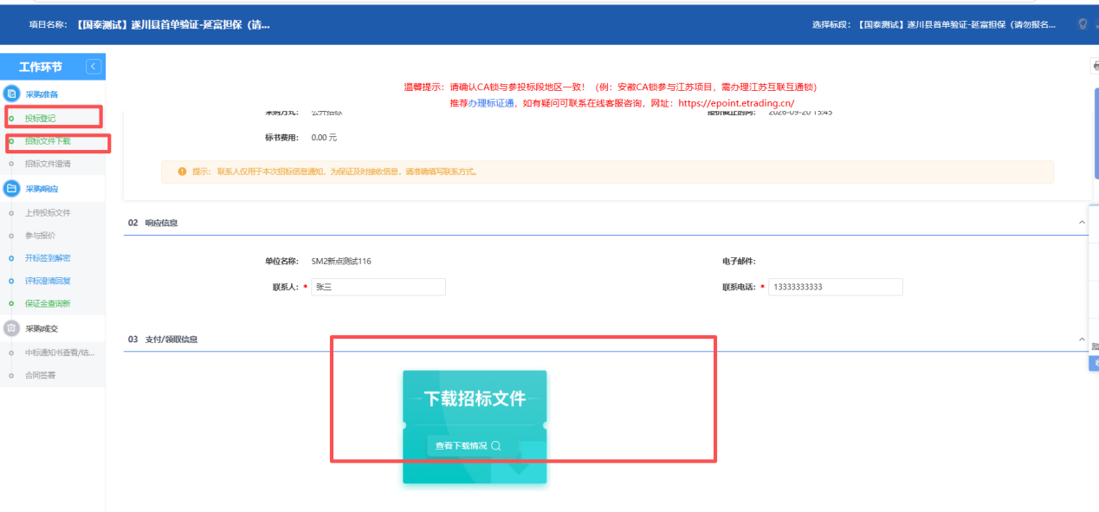

- 下载完招标文件后，点击“保证金查询新”“立即申请”按钮，可进入保函平台申请电子保函业务。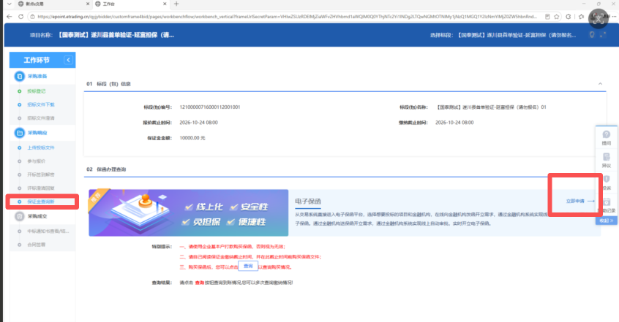

保函申请

选择标段
操作步骤：
- 可由交易平台跳转过来的标段页面直接申请，也可在保函平台首页面，点击“立即申请”按钮，如下图：
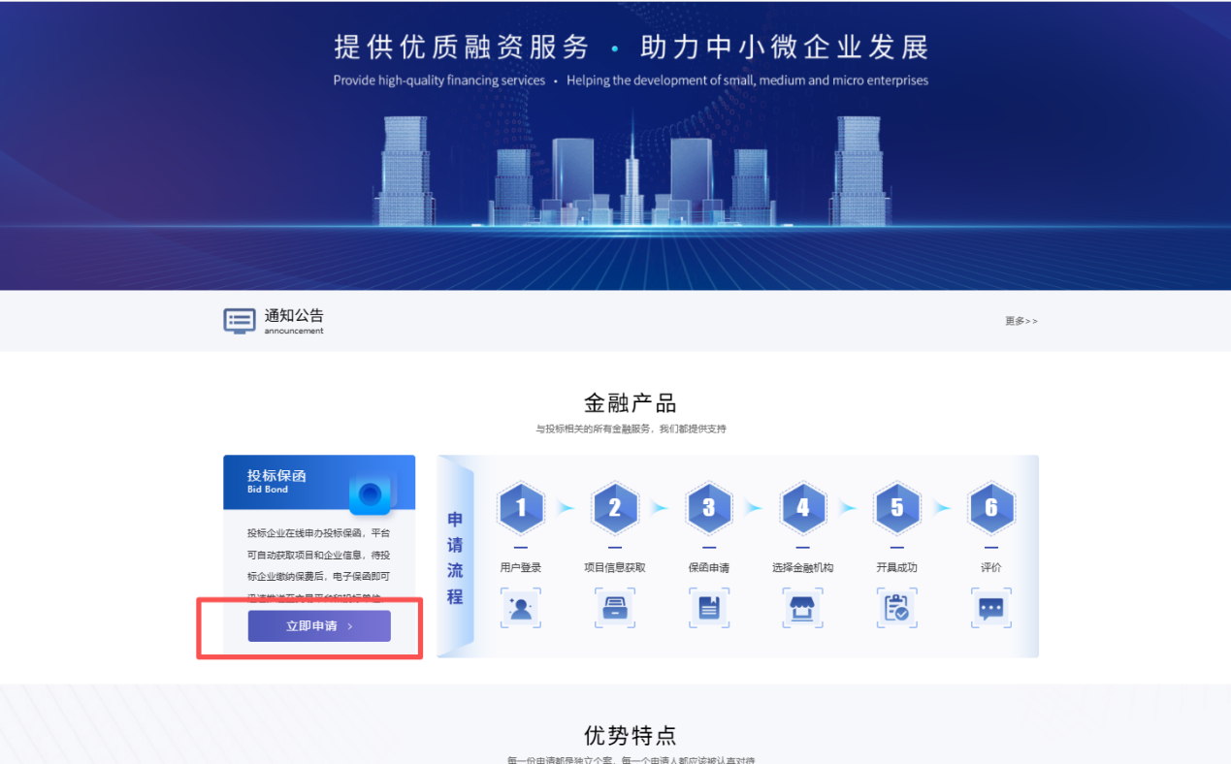
2、进入选择标段页面，选择对应的标段，如下图。
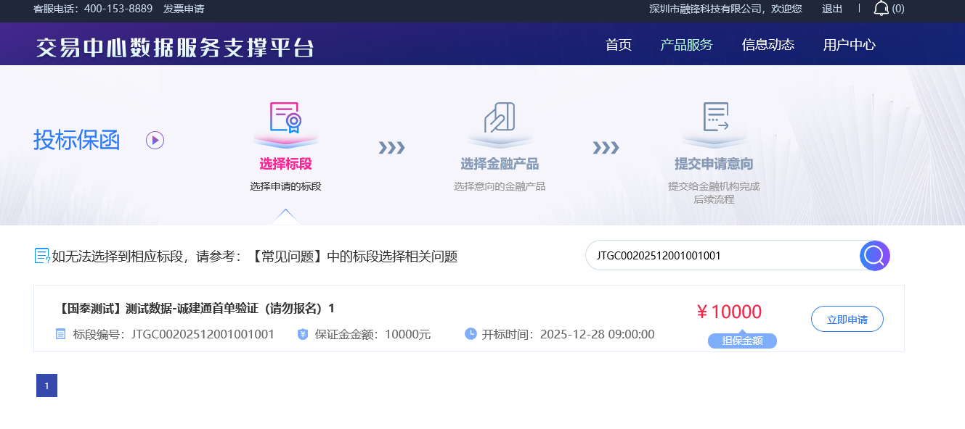

选择机构
进入金融产品选择页面，页面展示所有可申请保函的机构，选择对应产品，进入下一步，如下图：
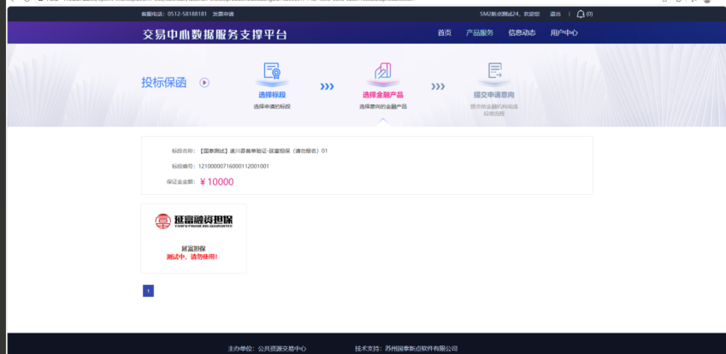

跳转金融机构页面
操作步骤：
1、保单申请成功，点击“跳转至金融机构”继续后续操作。
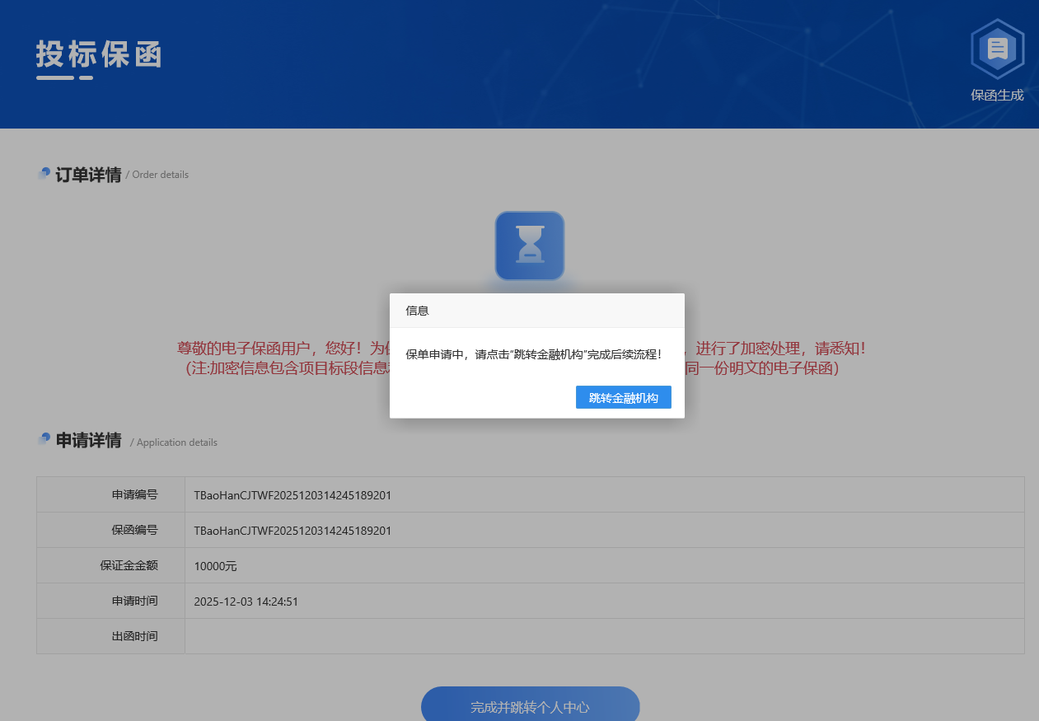
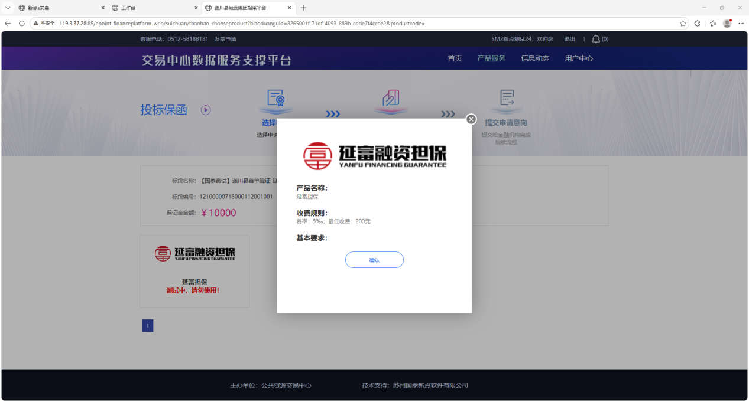

保费支付
保费支付操作。
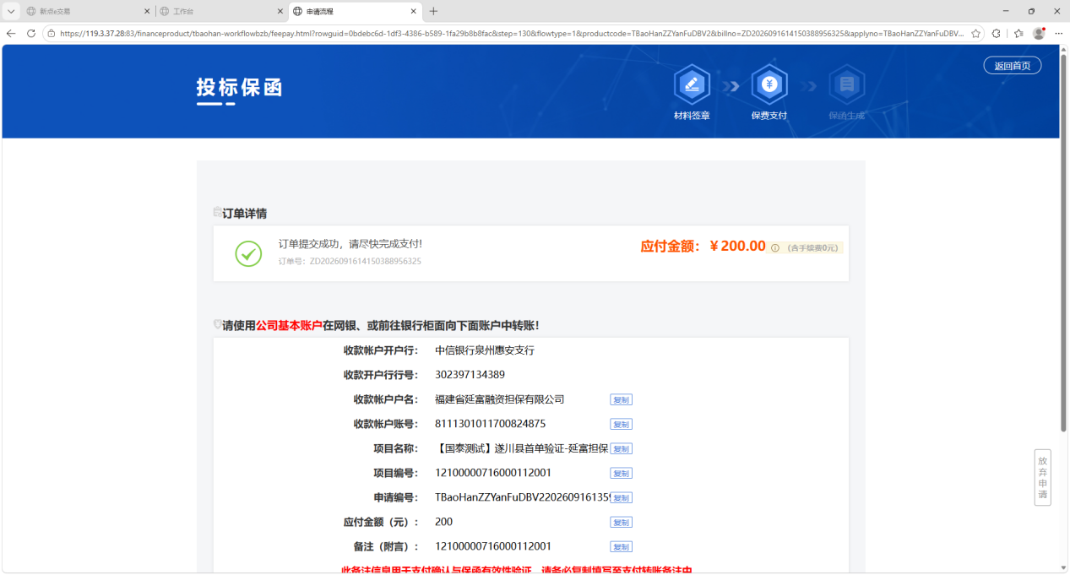

保函发放
保函发放页面，显示保单申请完成。
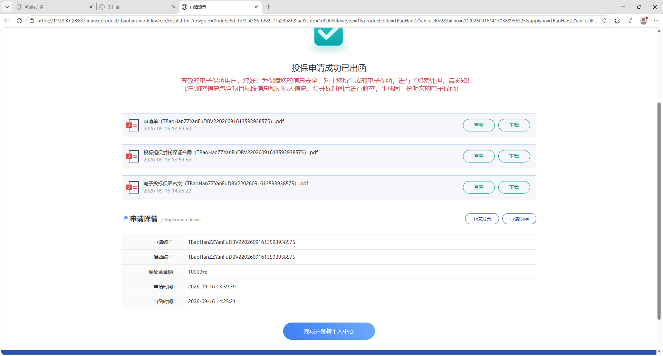
备注：项目开标后才会提供解密明文保函。
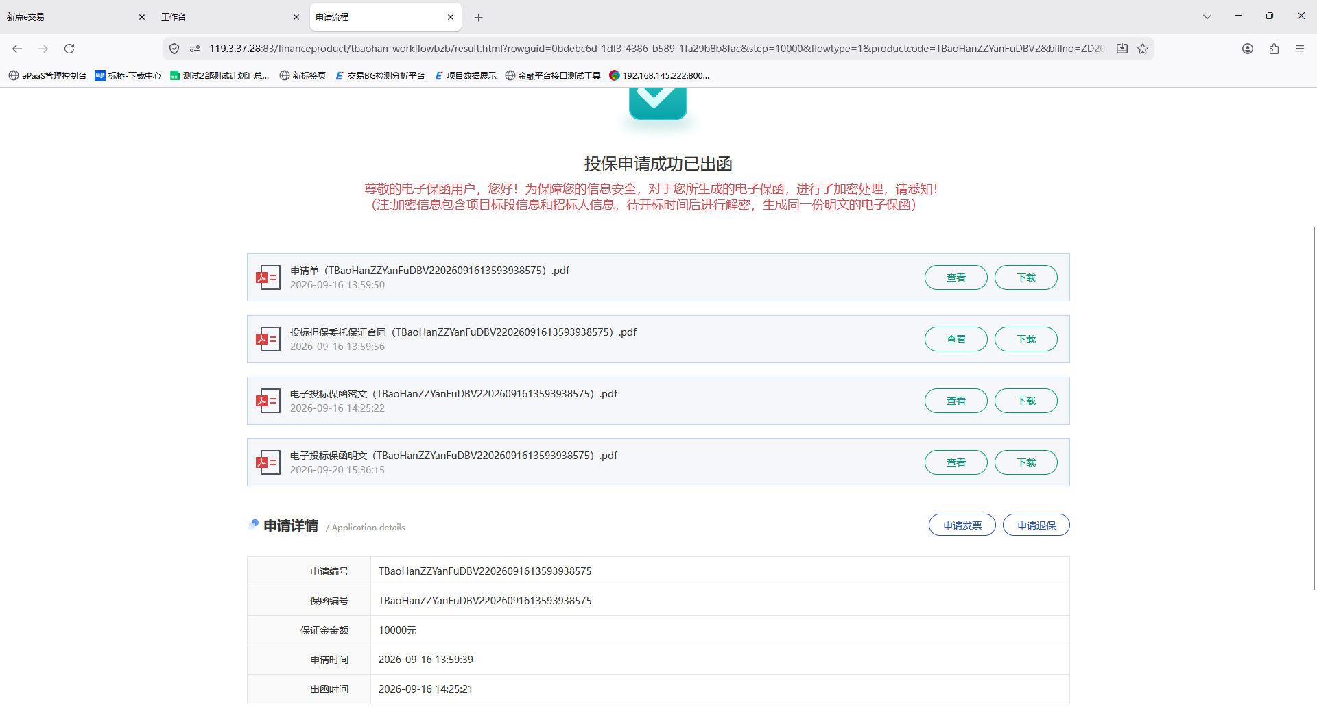

发票管理
功能说明：开具发票。
注意：发票开具需在开标时间之后进行。
操作步骤：
- 在保函发放页面下的申请详情菜单栏，点击“申请发票”按钮，如下图：
- 在发票管理页面填写企业相关信息后，点击“提交申请”按钮，即可开具发票。如下图：
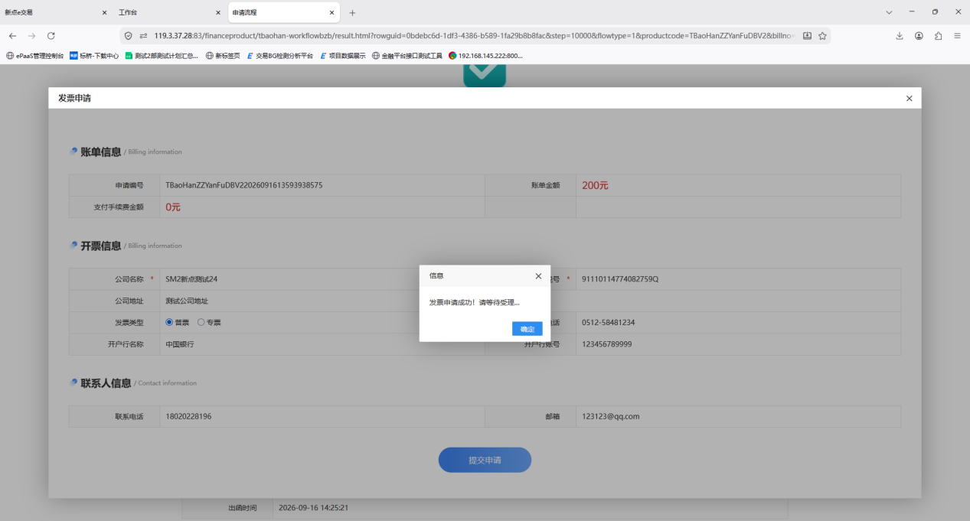

退保
功能说明：进行退保申请。
操作步骤：
- 在用户中心下的我的订单，点击退保申请后面的“退保”按钮，如下图：
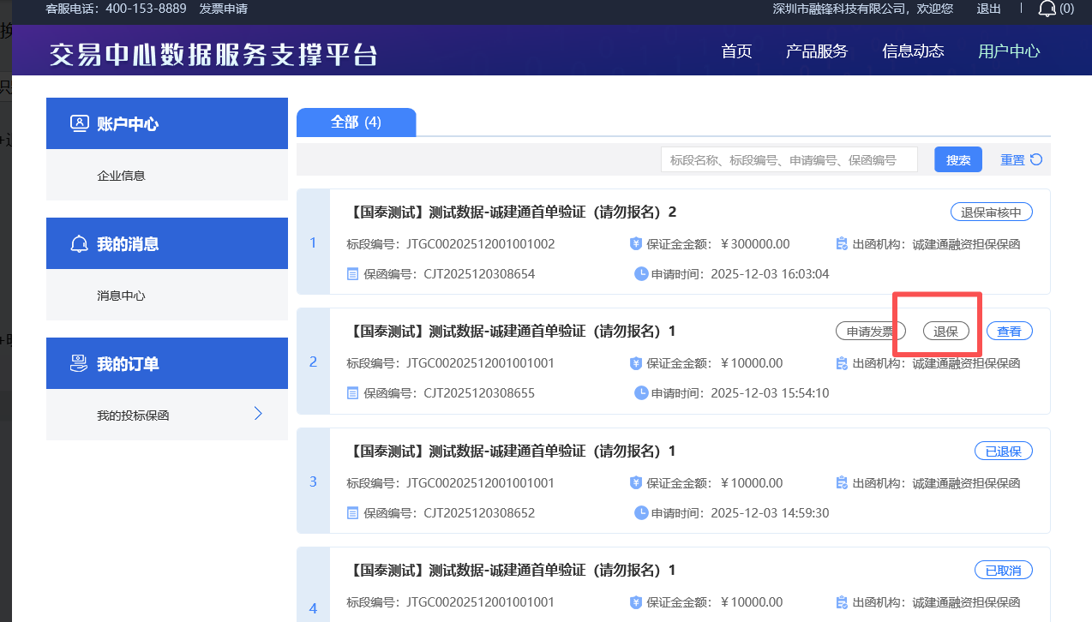
- 填写退保原因后，点击下面的“提确定”按钮，如下图：
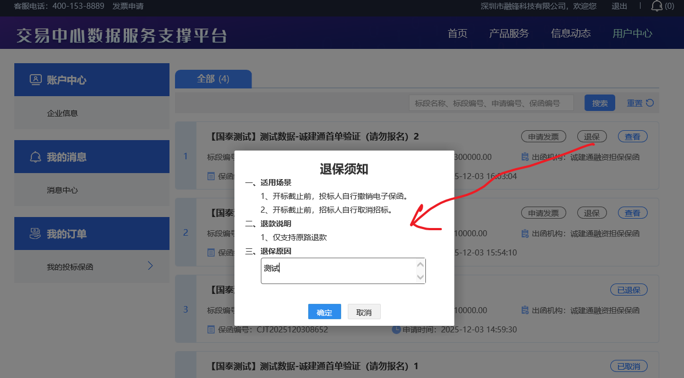
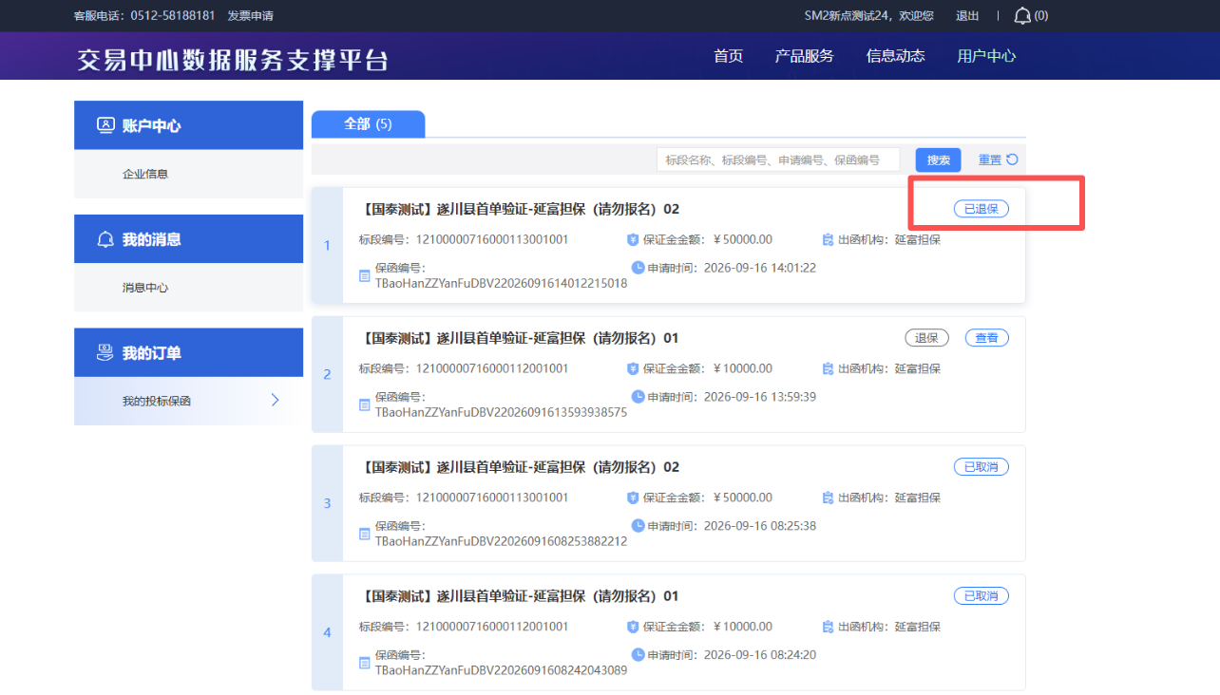

放弃
保函申请，未支付的情况下，进行放弃操作如下：

